**因数与倍数（七） 学习指南**

**学习目标：**

1．借助抽奖游戏的活动，经历探索和的奇偶性的过程，理解两数之和奇偶性的规律。

2．在自主探究的过程中，经历观察、猜想、验证等思维活动，感受和学习说理、举例、图示的研究方法，提升问题解决能力和推理能力。

3．在参与活动的过程中，积累解决问题的活动经验，产生对数学研究的好奇心和对数学学习的兴趣。

**学习任务单：**

**【课前准备】**

学习指南

**【课上活动】**

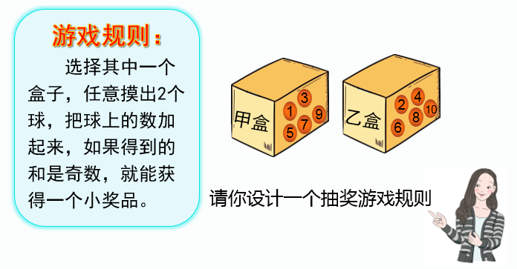**活动一：**

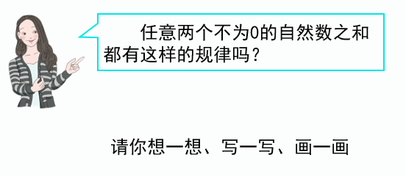**活动二：**

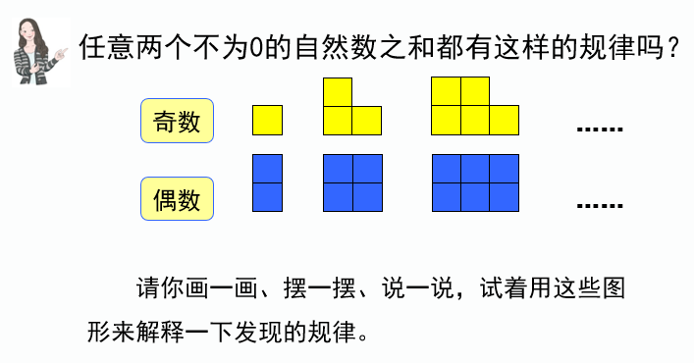**活动三：**

**【课后小结】**

大家提出了这么多有价值的数学问题，感兴趣的同学可以在课后，运用今天的学习经验和研究方法，尝试着继续探究，并且能够利用这些规律解决生活中的实际问题。

**【课后作业】**

人教版五年级下册数学书P16页 第4题

奇数与奇数的积是奇数还是偶数？奇数与偶数的积是奇数还是偶数？偶数与偶数的积呢？

人教版五年级下册数学书P17页 第6题

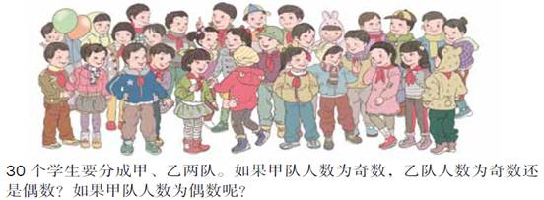

**【参考答案】**

人教版五年级上册数学书P16页 第4题 答案

奇数与奇数的积是奇数；奇数与偶数的积是偶数；偶数与偶数的积是偶数

人教版五年级上册数学书P17页 第6题 答案

因为两队总人数是30为偶数，而奇数＋奇数＝偶数，所以如果甲队人数为奇数，乙队人数为奇数。

因为两队总人数是30为偶数，而偶数＋偶数＝偶数，所以如果甲队人数为偶数，乙队人数为偶数数。